海淀区初三第一学期期中学业水平调研
地理 2019.11
第一部分 选择题(共40分)[来源:Zxxk．Com]
本部分共40小题，每小题1分，共40分。在每小题列出的四个选项中，选出最符合题目要求的一项。
某测绘工作者为获得相关地理数据，分别在甲、地进行测绘。读图1，回答1 ~ 3题。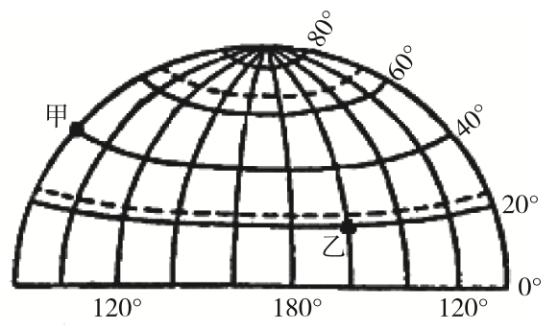
- 利用GPS，测得甲地的位置为
A. 40° N, 80° E B. 40° N, 80° W
C. 40° S, 80° E D. 40° S, 100° W
- 利用经纬网判断，乙地在甲地的
A．西南方 B．东南方 C．正西方 D．东北方
- 图中乙地
A．位于低纬度地区 B．位于北温带
C．一年中有一次太阳直射现象 D．位于东半球
北京某中学的学生小明在学习了地球运动的相关知识后，用灯泡和地球仪演示地球运动（如图2），据此，完成4～8题。
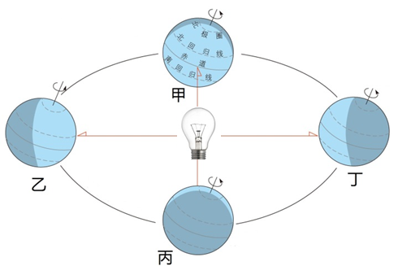
- 小明所持的地球仪上
A．所有的经线都是相交的 B． 0°和180°组成的经线圈最大
C．没有长度相等的纬线圈 D．共有180条经线
- 在演示地球公转的过程中，地球仪应
①顺时针围绕灯泡转动 ②在与赤道平行的平面上运动
③保持地轴的空间指向不变 ④同时保持自转
A．①④ B．②③ C．②④ D．③④
- 地球由丙运动至丁的过程中
A．太阳直射点逐渐北移 B．南极地区极昼范围逐渐增大
C．天安门广场升旗时间提前 D．正午射入朝南教室的阳光面积减小
小明学校操场上O处有一垂直于地面的旗杆，OP表示正午时旗杆在地面的影子（图3）。
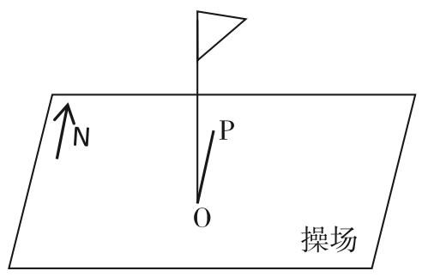
- 当地球运动至图2中乙地位置时，正午旗杆影子如图中OP所示，据此推断该校位于
A．南回归线附近 B．赤道附近
C．南半球 D．北温带
- 造成旗杆影长随季节变化的主要是
A．地球的形状 B．地球的大小 C．地球的自转 D．地球的公转
2019年9月6日，国家主席习近平在北京会见德国总理默克尔时强调，中国市场足够大，中、德双方应保持开放前瞻意识，在自动驾驶、新能源汽车、智能制造、人工智能、数字化和5G等新兴领域加强合作，共同培育和开拓未来市场。据此回答9～11题。
- 德国
①是发达国家 ②是发展中国家 ③位于东半球 ④位于西半球
A．①③ B．①④ C．②③ D．②④
- 在两国合作的过程中，中国的突出优势在于
①技术全面领先 ②市场大 ③劳动力充足 ④人均收人高
A．①② B．①③ C．②③ D．①④
- 由材料可知，未来中国与德国合作的发展方向是
A．农业生产 B．钢铁工业 C．高新技术产业 D．旅游业
读图4，回答12～16题。
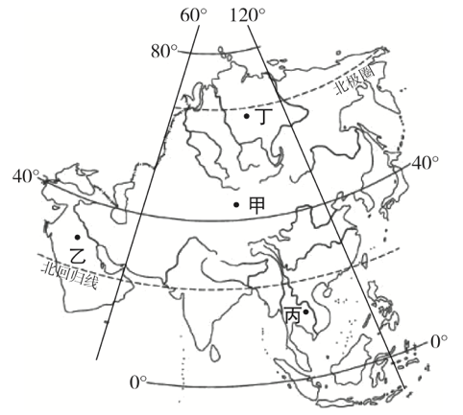
- 亚洲气候复杂多样，表现为“干湿同在”。主要是因为亚洲
A．经度跨度大 B．四面临海
C．纬度范围广 D．全部处在北半球
- 亚洲的河流
A．南亚和东南亚地区的河流都注入太平洋
B．东亚地区的河流冬天都会结冰
C．受降水的影响南亚地区河流雨季水量大增
D．受地势的影响北亚地区河流多为内流河
- 根据亚洲河流的流向，推断亚洲的地势
A．东西高，中间低 B．东高西低，纵列分布
C．南北高，东西低 D．中间高，四周低
- 图 5 表现了亚洲某地居民的生活习俗，该习俗与当地自然条件的关系是
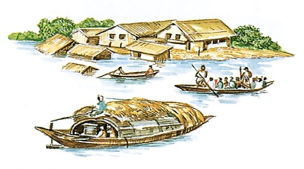
图6
A．纬度较低，竹楼是当地的传统民居 B．气候湿热，居民多居住在高脚屋里
C．多河湖，船是当地重要的交通工具 D．地形平坦，小麦是主要的粮食作物
- 图 5 中的典型民居最有可能位于图 4 中的
A．甲 B．乙 C．丙 D．丁
北京某学校计划举办郊游活动，同学们查询了近期的天气情况，如表1所示。据此，回答17～20题。
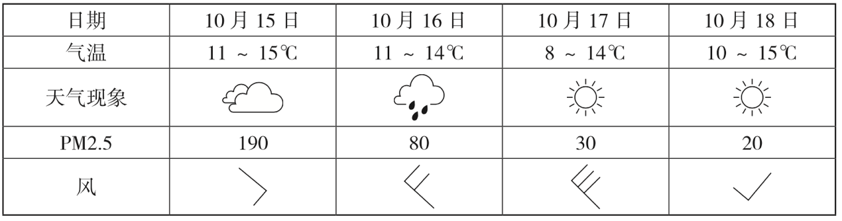
- 根据表中的天气信息，下列说法正确的是
A．15日多云，空气质量较差，需带好口罩
B．16日气温降低，为阴雨天气，请带好雨具
C．17日东南风强劲，外出请远离广告牌
D．18日天气晴朗，气温日较差最大，注意增减衣物
- 从15日到18日
A．气温持续降低 B．风力逐渐增强 C．空气质量变差 D．天气转晴
- 从天气情况考虑，表中四天最适合郊游的是
A．15日 B．16日 C．17日 D．18日
- 同学们在此季节来到郊外，可能会看到
A．樱花盛开 B．荷叶田田 C．枫叶正红 D．白雪纷飞
读图6“北半球年平均气温分布图”，回答21～24题
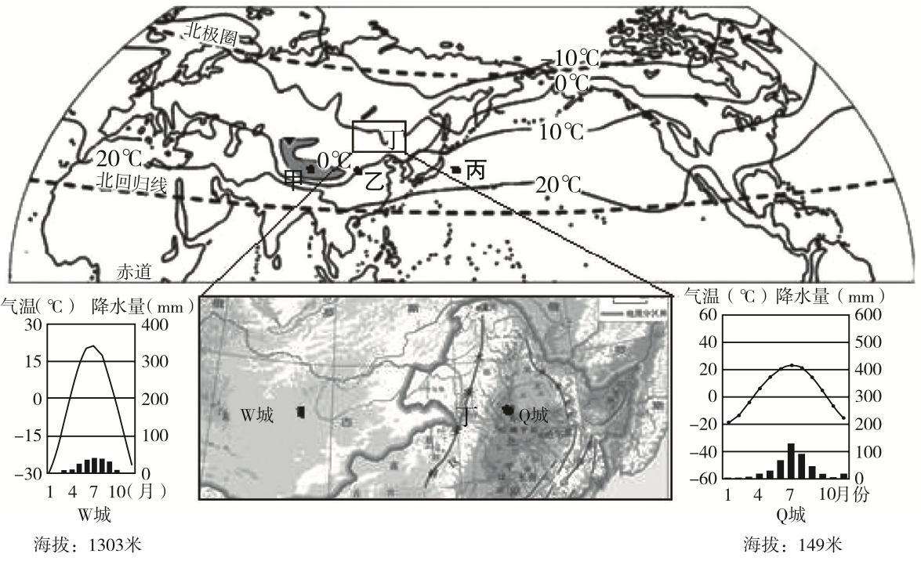
- 根据图中信息可知
A．甲地南侧等温线密集，温差小 B．丙地气温低于10°C
C．丁地气温高于同纬度的海洋 D．气温大致由低纬向高纬递减
- 关于同纬度的甲、乙、丙三地的气温及影响因素叙述正确的是
A．甲＞乙，海陆因素 B．甲＜乙，地形因素
C．乙＞丙，海陆因素 D．甲＞丙，地形因素
- 纬度相同的Q城和W城相比较
A．Q城最低气温低于W城 B．Q城气温年较差大于W城
C．Q城年降水量小于W城 D．Q城降水季节变化大于W城
- 关于Q城和W城气候成因的叙述，不正确的是
A．W城海拔高，所以气温更低 B．W城深居内陆，所以气温年较差更大
C．丁地阻挡了来自太平洋的水汽 D．为Q城带来降水的是西北风
小张暑假去阿尔卑斯山地区旅行（图7），图8为阿尔卑斯山的局部自然带分布图。读图，回答25～28题。
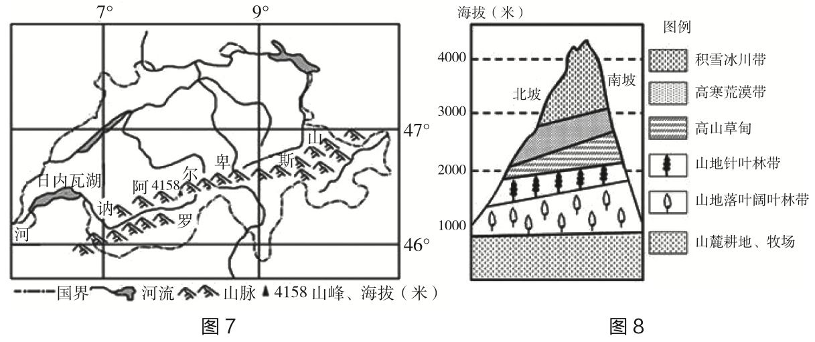
- 阿尔卑斯山
A．位于北半球，西半球 B．地处北寒带地区
C．其东部为日内瓦湖 D．最高峰海拔大于4千米
- 小张登山时，在不同高度拍摄了四幅景观照片，表示从山脚到山顶景观的排序是
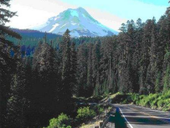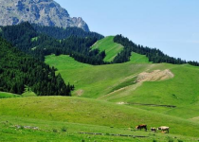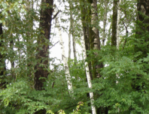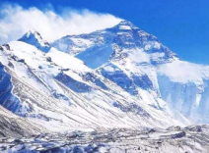
① ② ③ ④
A．②③④① B．④③②① C．④②③① D．②③①④
- 导致阿尔卑斯山地区不同高度景观差异的主要因素是
A．地形 B．气候 C．河流 D．纬度位置
- 图7所示区域
A．多高原盆地，河网密布 B．山脉为南北走向
C．大部分河流发源于南部山脉 D．河流呈向心状分布
目前“中国制造”的非洲版“抖音”——“Vskit”在撒哈拉以南的非洲国家流行起来，图9为坦桑尼亚青年吉姆在2月份拍摄的家乡景观视频截图。读图，回答29～33题。
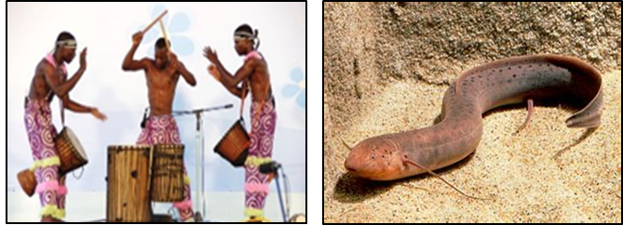
- 吉姆家乡当地居民主要是
A．黑色人种 B．白色人种 C．黄色人种 D．混血人种
- 吉姆上传了一种当地奇特的鱼叫“肺鱼”，当河流中有水时它用鳃呼吸，当河流中没水时它用肺呼吸。这是适应气候特征形成的功能，当地的气候最可能是
A．热带雨林气候 B．热带草原气候
C．温带大陆气候 D．亚热带季风气候
- 我们在“Vskit”能看到的“撒哈拉以南非洲”特色情景是
很热，滴雨未下，满眼是一望无际的沙漠 四季分明，种植着苹果、桃等作物
很闷热，几乎天天下雨，到处是茂密的森林 正值冬季，千里冰封，万里雪飘
A． B． C．① D．②④
- 吉姆在拍摄视频“秀自己”的同时还想为家乡的发展添些助力，他想把影响非洲发展的三大主要问题拍成视频，下图为拍摄思路，其中数字分别表示
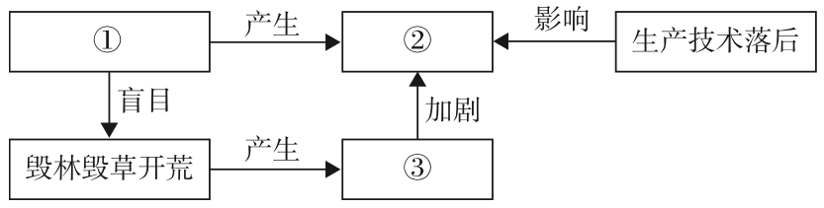
A．人口问题 ②环境问题 ③粮食问题
B．环境问题 ②人口问题 ③粮食问题
C．粮食问题 ②环境问题 ③人口问题
D．人口问题 ②粮食问题 ③环境问题
- 解决“撒哈拉以南非洲人口问题”的关键措施是
A．保护森林和草场，严禁乱伐和滥牧 B．控制人口过快增长，提高人口素质
C．发展农业科技，提高粮食产量 D．增加耕地面积，大力发展粮食生产

自上世纪90年代以来，印度软件产业迅速崛起，并保持高速增长的态势。班加罗尔软件园被称为“印度硅谷”。读图10，回答34、35小题。
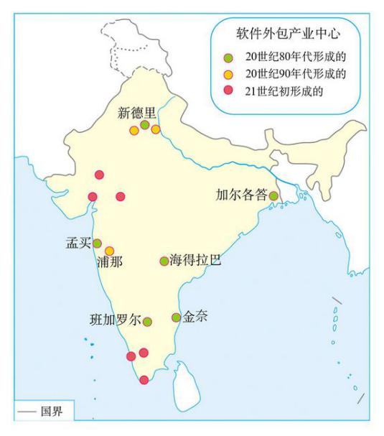
- 班加罗尔能成为“印度硅谷”的主要优势是
①人力资源丰富 ②气候炎热 ③英语普及
④信息技术发展较早 ⑤海运便利
A．①②③ B．①③④ C．②④⑤ D．③④⑤
- 最新形成的软件外包产业中心多分布在印度的
A．中部内陆地区 B．东部沿海地区 C．西北部和南部地区 D．东北部地区
2019年7月11日，我国自主建造的全球首艘具备双向破冰能力的极地科考船——“雪龙2”号在上海交付，它将与“雪龙”号协力开启“双龙探极”新时代。图11中的航线①、②是中国两次极地科考船的航行线路。图12是我国南极科学考察站分布图。读图，回答36～40题。
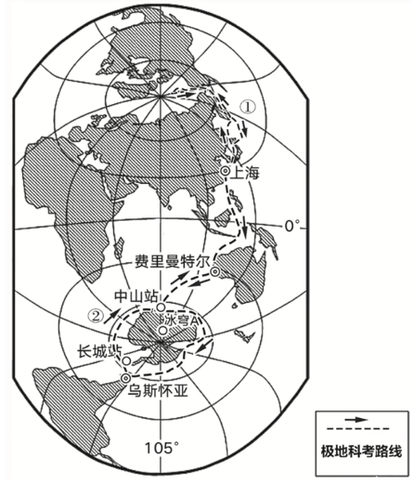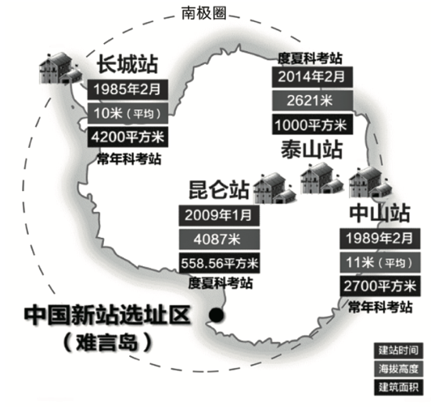

- “雪龙2”号交付使用时
A．北极地区黑夜最长 B．南极地区降水丰富
C．北极地区适合科考 D．南极地区气温最高
- 中国科考队从上海出发，途中经过
A．航线①—太平洋、白令海峡 B．航线①—大西洋、马六甲海峡
C．航线②—印度洋、巴拿马运河 D．航线②—大西洋、苏伊士运河
- 我国昆仑站所在的地区大气稳定，空气稀薄，视野开阔，非常适合进行天文观测，昆仑站与其他三个科考站相比较，其优势是
A．常年科考站利于全年观测 B．比长城站极夜时间长
C．海拔高大气透明度好 D．比泰山站纬度低
- 航线②从南极新站选址处返回长城站
A．顺着地球自转方向 B．逆着地球自转方向
C．先东南再东北方向 D．先西北再西南方向
- 我国积极开展南极考察是为了
A．进行远洋捕捞作业 B．为向南极移民做好准备
C．开发南极矿产资源 D．开展科学调查保护南极

第二部分 综合题(共50分)[来源:Zxxk．Com]
41．（12分）壮阔七十载，奋进新时代。10月1日，庆祝中华人民共和国成立70周年大会在北京天安门广场隆重举行，20余万军民以盛大的阅兵仪式和群众游行欢庆共和国70华诞。北京的小明、新加坡的小亮和悉尼的小尼同时观看了电视直播。图13为地球公转示意图，图14为三位同学所在地的位置示意图。阅读图文资料，回答下列问题。
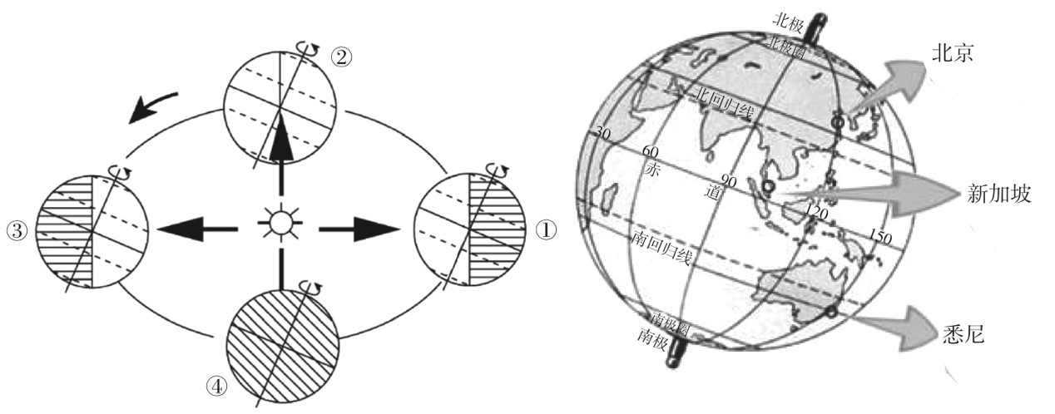

（1）10月1日地球运行到图13中的_____位置与_____位置之间（填数字）。当地球运行到③位置时正值________节气，此时，太阳直射的纬线是___________。
（2）10月1日天安门广场的升旗时间在6点________（之前/之后），当天北京的昼夜长短情况为__________，此后一个月北京的昼长变化是____________。（选择填空）
A．先变短，后变长 B．先变长，后变短 C．逐渐变长 D．逐渐变短
（3）国庆节当天， __________(小明/小亮/小尼)最早看到日出，造成这种差异的主要原因是___________。（选择填空）
A．地球的自转 B．地球的公转 C．地球的形状 D．地球的大小
（4）由图可知，新加坡位于北京的__________方向，如果你去小亮的家乡旅游可以欣赏到迷人的_______(热、温、寒）带风光，当地________(能/不能)见到太阳直射现象。

42．（13分）作为2022年北京冬奥会配套工程的京张高铁将于2019年年底建成使用，通车后，从北京到河北张家口用时将由原来的3个多小时缩短到1小时以内。图15是京张高铁沿线等高线示意图（局部）。读图，完成下列问题。
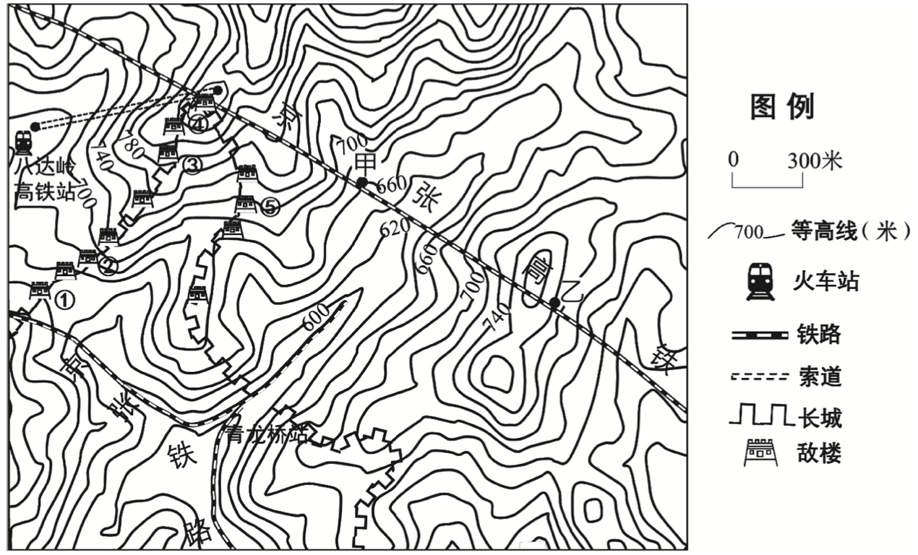
（1）图中京张高铁走向大致为 ，京张高铁甲—乙段的直线距离约为 ，京张高铁甲—乙段的地形剖面图为 （选择填空）。
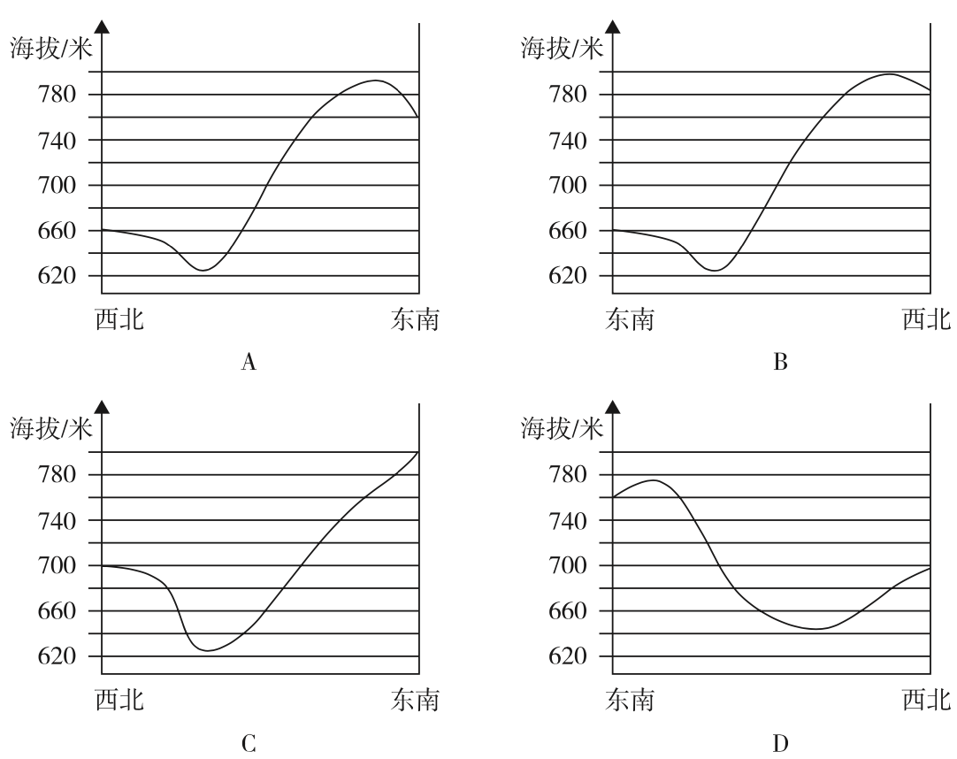

京张高铁八达岭长城站是目前世界上最大最深的高速铁路地下车站，最大埋深102米。该站选址综合考虑了服务延庆、服务冬奥会、服务八达岭景区和保护长城等多方面需要。
（2）八达岭高铁站采用地下建站的主要原因是 （选择填空）。
①保护文物古迹 ②山谷面积狭小 ③展示先进技术 ④降低建设成本
A． ①② B． ③④ C．①③ D．②④
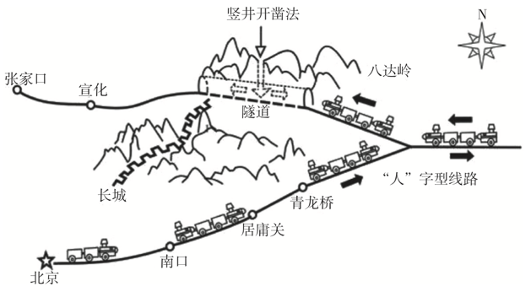
詹天佑主持修建的“京张铁路”是完全由中国人自己设计建筑的第一条铁路，青龙桥站附近的铁路线受限于当时的技术条件，开创性地采用“人”字型设计（图16为原理示意图）。当前的京张高铁八达岭段采用“直线式”穿山隧道，并采取了有效的技术手段避免了工程建设对沿线文物和环境的不利影响。

（3）根据图文资料，从下列问题任选其一作答。
问题一：说明“京张铁路”八达岭段采用“人”字型设计的主要原因。
问题二：说明当前京张高铁“直线式”建设相对于“人”字型设计的优势。
长城是世界文化遗产，被称为“世界八大奇迹之一”。长城是由城墙、敌楼、关城、烽火台等多种防御工事所组成的完整的防御工程体系。
（4）图15中处于最高处的敌楼是 （填序号），其海拔高度约 ，敌楼①至④主要是沿 地形部位修建。

2022年北京冬奥会的冰上项目将在北京市区举办，雪上项目将在张家口举办。冰墩墩和雪容融是冬奥会的吉祥物。
张家口崇礼县多中、低山，冬季平均气温约为零下12℃，平均风力仅2级，10月中下旬至次年4月初多雪，全年积雪1.5米左右，存雪期150多天，是发展滑雪产业的理想区域。

（5）滑雪需要考虑到降雪、气温、风力、地形等因素。结合材料，参考示例的表述，说明崇礼举办滑雪项目的优越自然条件。（2分）
示例：平均风力仅2级，风速小，利于开展滑雪项目。
崇礼举办滑雪项目的优越自然条件___________________________________________；
（6）与张家口相比，北京市区承办冰上项目的社会经济条件是 （双项选择）。
A．冬季气温更低 B．地形更崎岖 C．交通更便利
D．场馆基础更好 E．水源更丰富

43．（11分）阅读图文资料，回答下列问题。
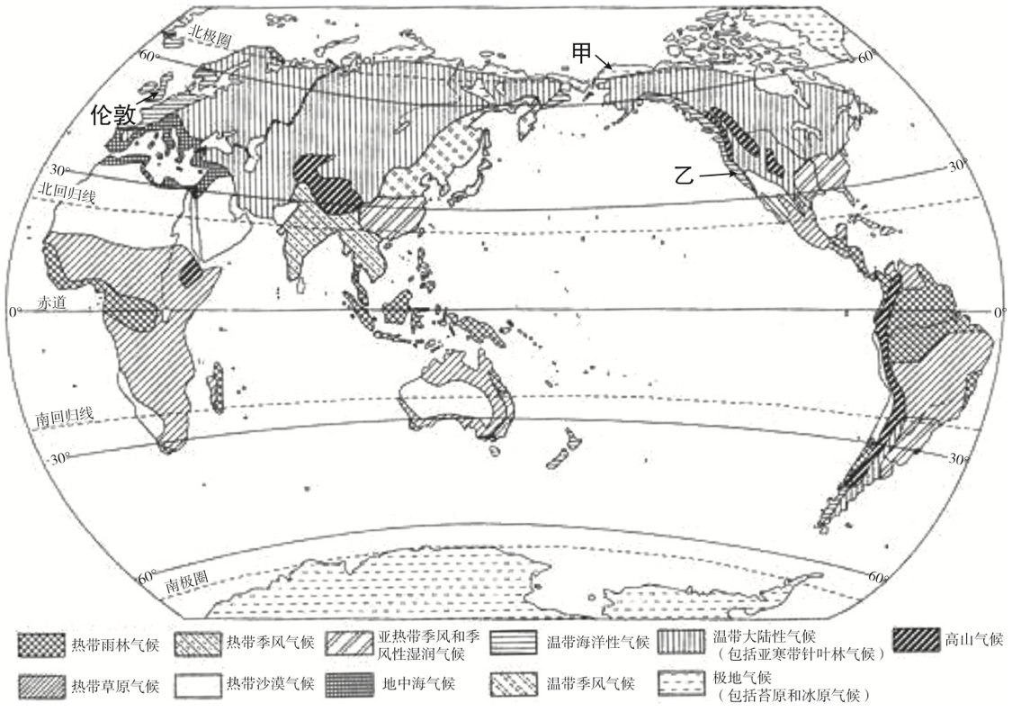
图17 世界气候类型分布图

伦敦夏季气温一般在20℃左右，经常下雨，因此家庭空调安装率很低。近年来夏季平均气温持续升高，2019年出现了有史以来最高温38.7℃，空调销售量猛增。
（1）伦敦的气候类型是________，下中图能反映该气候类型的是_____。（选择填空）
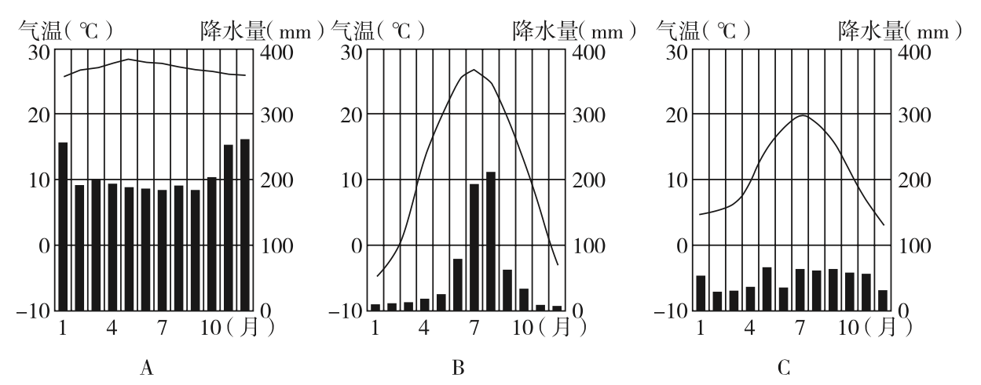
导致伦敦空调销售量猛增的全球性环境问题是___________；为避免这一问题更加严重，我们在日常生活可以做哪些具体的事情（例举2条）。
_________________________________________________________________________。

（2）图中甲地植被的寿命仅有6~8周，其原因是该地纬度_______，气温_______。

（3）同学们收集了乙地多年平均气温和降水量的数据（表2），并将其绘制成气温曲线和降水量柱状图，请将图18补充完整，并概括该地的气候特征：①__________________，②__________________。
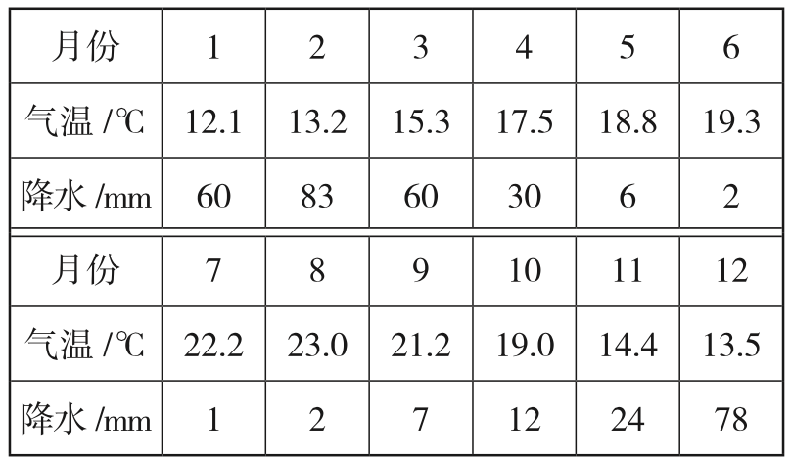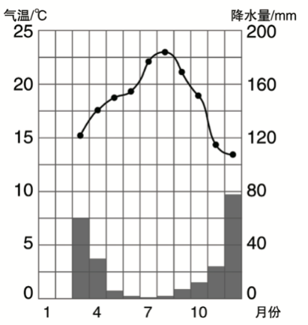
44． （14分）小朋同学看到关于印度尼西亚计划迁都的新闻，为探究原因查阅了相关资料。阅读图文资料，回答下列问题。
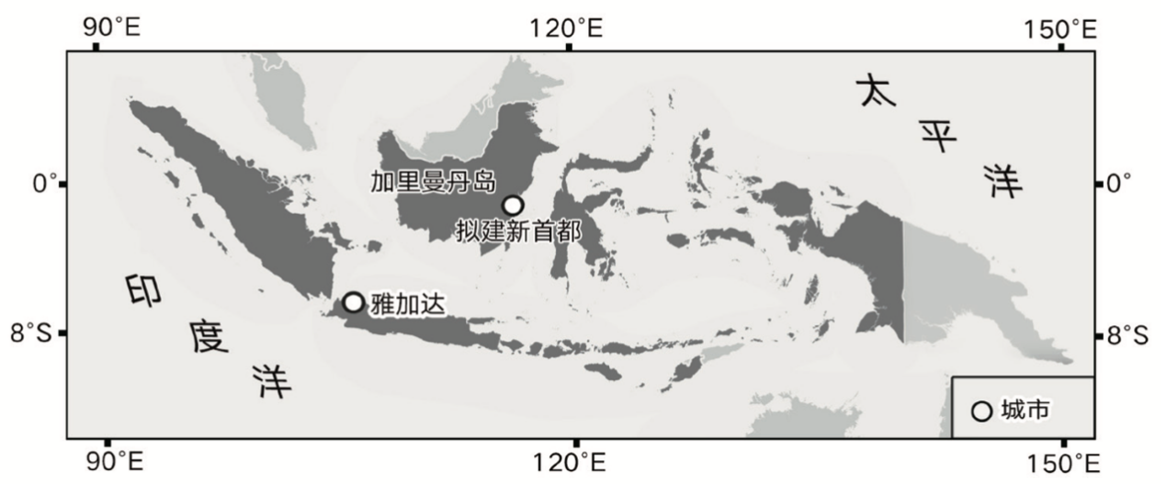
图19
（1）第一步：选择地图
小朋想要查找印度尼西亚在世界的地理位置、该国首都雅加达的位置、雅加达的气候特征，他需要的地图分别是____（选择填空）。
A．世界政区图 雅加达交通图 印度尼西亚城市分布图
B．世界气候类型分布图 印度尼西亚城市分布图 雅加达交通图
C．世界政区图 印度尼西亚城市分布图 雅加达气温曲线与降水量柱状图
D．世界地形图 印度尼西亚气候类型分布图 雅加达气温曲线与降水量柱状图

（2）第二步：提取信息
小朋整理了自己搜集到的图文信息，对印度尼西亚的地理位置进行描述，请将空白填写完整。
印度尼西亚位置：从南北半球位置看，______从中部穿过，地跨南北半球；从东西半球位置看，位于______（东/西）半球；从纬度位置看，位于_____（高/中/低）纬度地区；从海陆位置看，是位于______（大洲）东南部的群岛国家，临太平洋和____，是联系两大洲、两大洋的交通“十字路口”。

（3）第三步 分析原因
资料：目前的首都雅加达位于河流下游的平原，气候湿热，并位于板块交界地带。雅加达都市圈人口超过3000万，众多的人口使其面临交通拥堵和环境污染，人们过度开采地下水以应对水资源短缺。雅加达北区在过去10年里地面下降了2.5米，是全球沿海大城市平均水平的两倍左右。新首都选址在加里曼丹岛东部，占地18万公顷，是雅加达面积的近3倍，地势比雅加达更高。根据地震统计数据，此处地震风险更小。新址附近的武吉苏哈托国家公园内有大片的森林和红毛猩猩保育中心，这里是地球上为数不多的红毛猩猩自然栖息地。
小朋根据图文资料绘制了结构图，模仿示例，说明印度尼西亚迁都的原因。
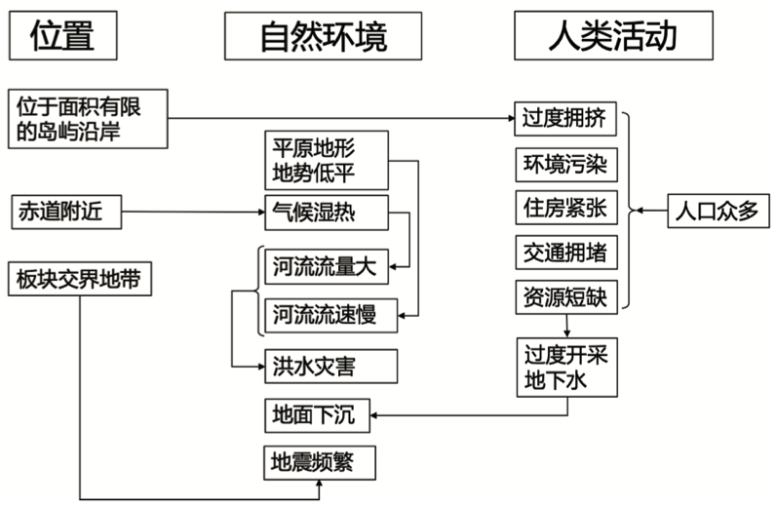
示例：由于雅加达地处板块交界地带，地震灾害频繁，会造成人员伤亡和财产损失。
原因1：____________________________________________________________
原因2：____________________________________________________________
原因3：____________________________________________________________

（4）第四步 表达观点
小朋和同学们交流了自己对印度尼西亚迁都计划的理解，同学们对其中一些说法提出了异议，请你从小朋的发言原文中找出错误，抄写在下面的横线上。
我认为印度尼西亚将首都搬迁到规划中的新址，有合理性，但是也要谨慎。新址在现首都雅加达的西北方向，地处四季分明的北温带，更适宜人类居住；由于地势比雅加达更高，受洪涝和海平面上升的威胁较小；地壳运动比雅加达更加活跃，所以地震风险也更小；新址的面积更大，还能在一定程度上缓解过度拥挤问题。
搬迁后的城市建设将会砍伐森林，虽然不会破坏野生动物栖息地，但是会造成水土流失，更多人口迁入新址会造成环境污染等问题，需要注意对生态环境的保护。

示例：新址在现首都雅加达的西北方向
错误1：___________________________________________________________。
错误2：___________________________________________________________。

海淀区初三第一学期期中学业水平调研—参考答案
地 理 2019.11
第一部分 选择题(共40分)[来源:Zxxk.Com]
题号 | 1 | 2 | 3 | 4 | 5 | 6 | 7 | 8 | 9 | 10
答案 | A | B | A | A | D | B | D | D | A | C
题号 | 11 | 12 | 13 | 14 | 15 | 16 | 17 | 18 | 19 | 20
答案 | C | A | C | D | C | C | B | D | D | C
题号 | 21 | 22 | 23 | 24 | 25 | 26 | 27 | 28 | 29 | 30
答案 | D | B | D | D | D | D | A | C | A | B
题号 | 31 | 32 | 33 | 34 | 35 | 36 | 37 | 38 | 39 | 40
答案 | C | D | B | B | C | C | A | C | A | D

第二部分 综合题（共50分）
41.（12分）
（1）④； ①； 夏至； 北回归线 或 北纬23.5°。
（2）之后； 昼短夜长； D。
（3）小尼； A。
（4）西南； 热； 能。
42.（13分）
（1）西北-东南走向； 1050米（1000至1100米之间）； A。
（2）A
（3）问题①：减少修建隧道的长度，降低建设成本；降低了铁路线坡度，利于火车通行。
问题②：缩短了铁路线的长度，降低了铁路线坡度，有利于火车高速通行。
（4）④； 840至860米之间； 山脊。
（5）10月中下旬至次年4月初多雪，降雪时间长；全年积雪1.5米左右，雪量大；存雪期150多天，存雪期长；多中、低山，地形有起伏或起伏不大；冬季平均气温约零下12℃，气温低，利于存雪等。（答出1点得1分，本小题不超过2分）
（6）CD。
43．（11分）
（1）温带海洋性气候； C； 全球变暖； 略（言之成理即可得分，本小题不超过2分）
（2）高； 低。
（3）绘图略； ①冬季温和多雨；②夏季炎热干燥。
44．（14分）
（1）C
（2）赤道； 东； 低； 亚洲； 印度洋
（3）
原因1：位于河流下游平原，地势地平，洪涝灾害多发，造成人员伤亡和财产损失；
原因2：人口众多，导致过度拥挤，引发环境污染、交通拥堵等问题；
原因3：过度开采地下水，导致地面下降，威胁房屋、桥梁等设施。
（答出1点得2分，本小题不超过6分）
（4）错误1：地处四季分明的北温带
错误2：地壳运动比雅加达更加活跃
错误3：不会破坏野生动物栖息地
（答出1点得1分，本小题不超过2分）

